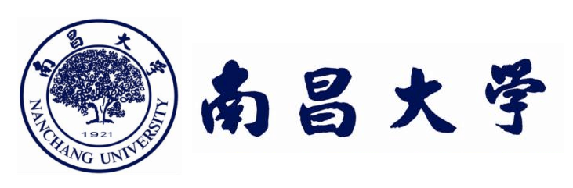
南昌大学化学化工学院无机化学专业
同等学力申请硕士学位招生简章

一、院校简介：
南昌大学是一所“文理工医渗透、学研产用结合”的综合性大学，是江西省人民政府和教育部共建的国家“211工程”重点建设大学。学校现有8个学术类博士学位授权一级学科，45个学术类硕士学位授权一级学科，1种博士专业学位授权和20种硕士专业学位授权以及在职人员以同等学力申请硕士学位授予权。
南昌大学化学化工学院肇始于1958年成立的江西大学化学系和江西工学院化工系，是学校最早设立的理工院系之一。学院现有化学、应用化学、化学工程与工艺和制药工程4个省级一流本科专业，其中，应用化学、化学工程与工艺、制药工程3个专业先后入选国家一流本科专业建设点，化学、应用化学入选首批江西省5星级专业；拥有化学、化学工程与技术2个一级学科博士学位授权点；化学、化学工程与技术2个博士后科研流动站；材料与化工（化学工程）、生物与医药（制药工程）2个专业硕士学位授权点。
南昌大学化学化工学院是中国化学会理事单位和江西省化学化工学会理事长单位。南昌大学化学学科为江西省高校学科联盟首批牵头学科；化学工程与技术是江西省高水平重点学科，并入选江西省高水平大学建设方案。
为适应全国社会经济发展需求，培养更多化学领域高层次专业型高端人才。南昌大学化学化工学院决定面向全国开设无机化学专业同等学力申请硕士学位课程研修班。

- 培养目标：
本专业要求学生掌握无机化学相关基础理论知识和基本技能培养学生跟踪当今世界本学科的发展前沿的能力。培养能在高等学校、科研院所、厂矿企业和政府部门的教学、科研和管理工作，能胜任高等学校、科研院所、厂矿企业和政府部门的教学、科研和管理工作的专业型人才。

- 报读优势：
【国际优势学科】2023年ESI全球学科排名进入1.71‰，位居学科世界500强305位，2023全球化学学科自然指数排名95位；
【免试入学】学员满足报读条件免试入学，可跨专业报读，先学习后考试；
【申硕仅考1科】专业全国统考仅考英语1门，60分合格，难度较低；
【考试机会多】学员有4次申硕考试机会，多次机会考大大提升申硕通过率；
【灵活授课】设面授班、网络班，学员可根据自身实际情况选择学习班型；
【拓展人脉】不定期举办线上主题讲座、开展小组论坛话题讨论，为学员提供更多的交流机会与人际拓展平台。

- 课程设置：

无机化学专业课程设置
基础课 | 中国特色社会主义理论与实践 | 自然辩证法概论
基础课 | 英语 | 数值分析
专业课 | 无机化学 | 物理化学
专业课 | 有机化学 | 化学实验安全
专业课 | 分析化学 | 无机及稀土化学
专业课 | 高分子化学 | 铁电化学
选修课 | 稀土提取纯化和应用 | 分析测试和计量化学
选修课 | 计算机 | 数学
注：具体课程以学校实际安排为准

- 报名条件：
1、已获得学士学位，并在获得学士学位后工作3年以上者；
2、虽无学士学位但已获得硕士或博士学位者；或通过教育部留学服务中心认证的国（境）外学士(获得学士学位后工作3年以上)、硕士或博士学位获得者。
3、在申请学位的专业或相近专业做出成绩，学术水平或专业技术水平已达到所申请学位专业的毕业研究生同等水平。

六、收费标准：
1、课程学习培养费16100元
2、学位论文答辩费18000元

七、培养方式：
1、学习时间：学制两年；
2、授课方式：校本部面授学习、异地教学中心网络学习相结合的授课方式；面授时间利用周末及公众节假日集中授课，学习期间采取理论与实践相结合、课堂讲授与自学相结合的方式。

八、报名手续：
1、同等学力人员申硕申请硕士学位情况表；
2、二代居民身份证原件及复印件；
3、学历证书、学位证书原件及复印件；
4、中国高等教育学位在线验证报告或学位认证报告；
5、蓝底电子证件照。

九、获取证书：
申请人资格审查之日起，必须在4年内修完所申请专业硕士研究生培养方案规定的课程，按要求参加考试，取得合格成绩，修满规定的学分，并且通过同等学力人员申请硕士学位外国语水平全国统一考试和学科综合水平全国统一考试；在省级及以上学术期刊发表一篇与专业相关的论文（本人独著或第一作者）；在6年内进行硕士学位论文答辩。通过同等学力水平认定，经我校学位委员会批准，授予硕士学位并颁发学位证书。

